**Cảm nghĩ khi đến không gian Văn hoá Hồ Chí Minh**

Khi đến thăm không gian văn hóa Hồ Chí Minh, cảm xúc đầu tiên là sự tôn kính và biết ơn đối với Bác, một nhà lãnh đạo vĩ đại và người cha già của dân tộc. Nơi đây không chỉ là một địa điểm lịch sử mà còn là không gian tinh thần, giúp chúng ta hiểu rõ hơn về cuộc đời, tư tưởng và sự cống hiến của Hồ Chí Minh đối với sự nghiệp giải phóng dân tộc.

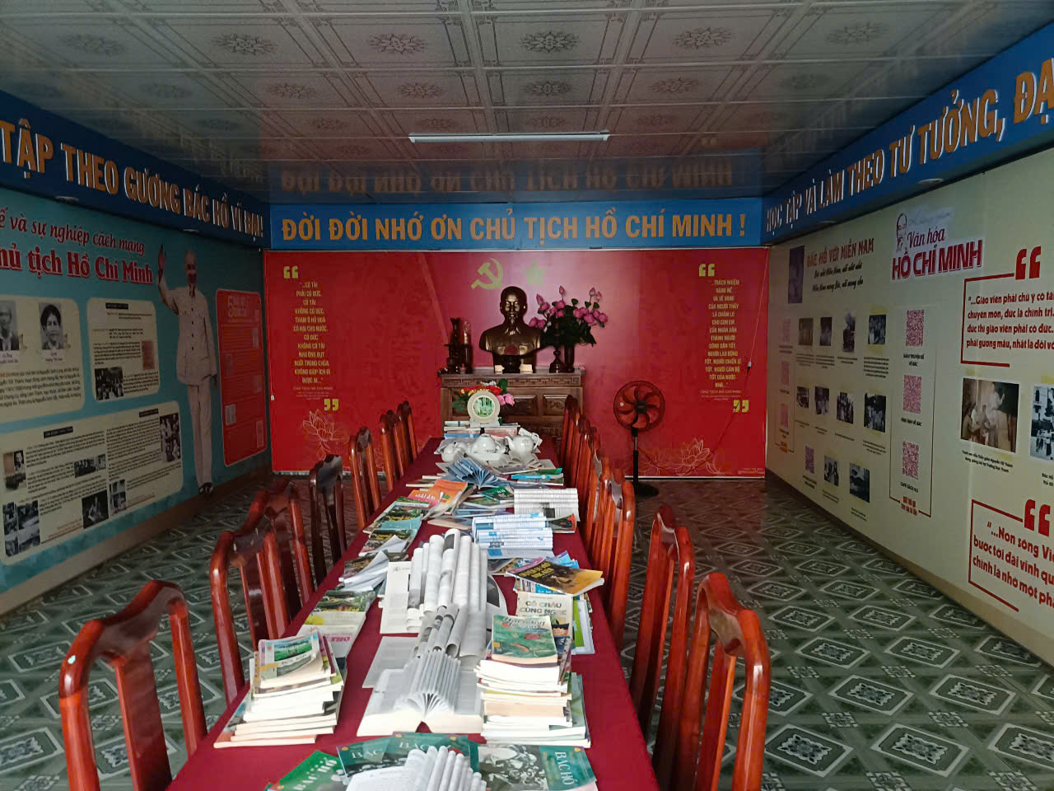

*Không gian văn hoá Hồ Chí Minh – Trường TH&THCS Vĩnh Bình Bắc.*

Đi qua từng hiện vật, hình ảnh, và tư liệu, chúng ta cảm nhận được sự giản dị, khiêm nhường nhưng đầy quyết tâm của Bác. Những câu chuyện về cuộc đời và hành trình tìm đường cứu nước của Bác gợi nhắc về một người luôn đau đáu với vận mệnh dân tộc, không ngại gian khổ và hy sinh vì độc lập, tự do. Điều làm chúng ta ấn tượng sâu sắc là không chỉ có những hình ảnh quen thuộc về Hồ Chí Minh, mà còn có những câu chuyện về phong cách sống giản dị, sự khiêm tốn và tầm nhìn chiến lược của Người. Những giá trị ấy vẫn còn nguyên vẹn và hiện hữu trong mọi mặt của đời sống hiện nay.

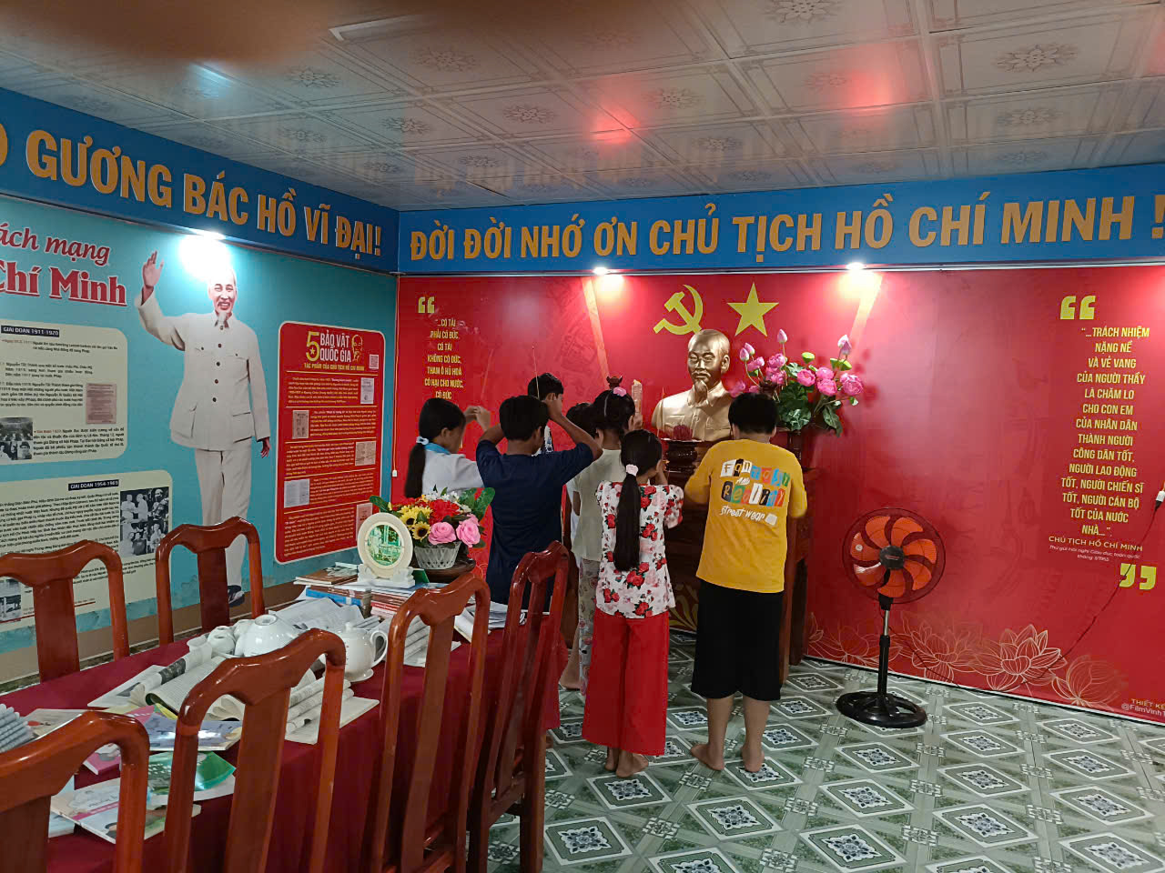

*Các em học sinh Trường TH&THCS Vĩnh Bình Bắc đến thắp hương cho Bác.*

Không gian văn hóa này cũng khơi gợi trong chúng ta lòng tự hào dân tộc và tinh thần yêu nước. Để chúng ta nhận ra rằng, những giá trị mà Hồ Chí Minh để lại không chỉ nằm ở những thành tựu vật chất, mà còn ở sự gắn kết tinh thần, lòng nhân ái và lòng tin vào tương lai tươi sáng của đất nước cũng như giáo dục cho các em học sinh là thế hệ tiếp nối cho đất nước sau này trở thành phồn vinh và hạnh phúc.

Thăm không gian văn hóa Hồ Chí Minh là một trải nghiệm sâu sắc, giúp chúng ta không chỉ hiểu rõ hơn về Bác mà còn cảm thấy có trách nhiệm hơn trong việc tiếp nối và bảo vệ những giá trị mà Người đã xây dựng cho dân tộc./.